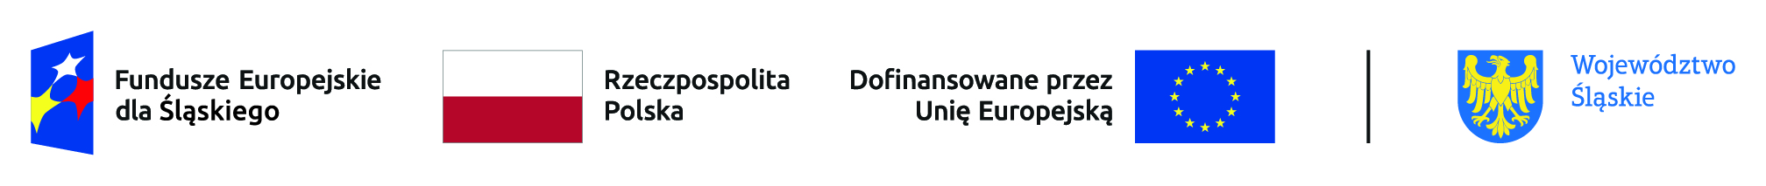

PEŁNOMOCNICTWO

Ja/My niżej podpisany/i ……………………………………………………………………………………………, działając w imieniu …………………………………………………………………………………………………..,
z siedzibą w …………………………………………………………………………………………………...
niniejszym udzielam Panu/ Pani ……………………………………………………………………………………………

pełnomocnictwa do reprezentowania Wnioskodawcy w postępowaniu przed Wojewódzkim Urzędem Pracy w Katowicach w zakresie złożenia wniosku o uznanie systemu certyfikacji międzynarodowej oraz do składania oświadczeń woli w tym zakresie w imieniu i na rzecz Mocodawcy.
Wniosek jest składany do Wojewódzkiego Urzędu Pracy w Katowicach przez instytucje ubiegające się o uznanie systemu certyfikacji jako systemu nadawanego przez podmiot międzynarodowy na podstawie Załącznik nr 2 – Podstawowe informacje dotyczące uzyskiwania kwalifikacji w ramach projektów współfinansowanych z EFS+ oraz FST do Wytycznych dotyczących monitorowania postępu rzeczowego realizacji programów na lata 2021–2027.
Pełnomocnictwo niniejsze nie obejmuje prawa do udzielania dalszych pełnomocnictw.

………………… …………………….
data podpisy

